《排序算法复习》学生任务单
班级：______________ 姓名：______________
- 冒泡排序
- 忆一忆：
- 概念：
冒泡排序：在一列数据中把_________的数据逐次____________的一种排序技术。
- 程序实现代码段（假设共有n个数据）：
For i = 1 To________ '加工趟数
For j = ________ To________ Step-1 '第i遍加工
If a(j) < a(j - 1) Then '升序排列
t=a(j):a(j)=a(j-1):a(j-1)=t '交换d(j)与d(j-1)
End If
Next j
Next i
- 原型分析
- 如何填写“外循环”：根据冒泡排序的总加工趟数
- 如何填写“内循环”：以一趟为例，得出j跟i的关系
- 如何填写“if条件”：根据“升序”或“降序”
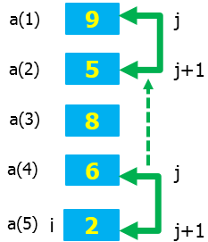
- 试一试：
变式一：从上往下沉泡，降序
For i=________To________Step-1 ‘加工趟数
For j=________To ________
If________________ Then ‘降序
t=a(j+1):a(j+1)=a(j):a(j)=t
End If
Next j
Next i

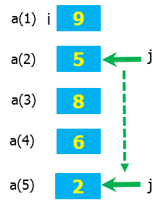
变式二：不相邻比较，升序
For i=________To________ ‘加工趟数
For j=________To ________
If________________ Then
t=a(i):a(i)=a(j):a(j)=t
End If
Next j
Next i

- 选择排序
- 忆一忆：
- 概念：在参加排序数组的所有元素中找出__________数据的元素，使它与第_____个元素中的数据相互交换位置。然后再在余下的元素中找出最小(或最大)数据的元素，与第______个元素中的数据相互交换位置。以此类推，直到所有元素成为一个有序的序列。
- 程序实现代码段（假设共有n个数据）：
For i = 1 To n-1 '加工趟数
____________ ‘k用来记录最小的数据所在的数组元素下标
For j = i+1 To n
If d(k) > d(j) Then__________ ’若d(k)>d(j)，则把j的值保存到k中
Next j
If ______________ Then
temp = d(i)：d(i) = d(k)：d(k) = temp ‘交换d(k)和d(i)的值
End If
Next i
- 原型分析
- ___________________：k
- ___________________：temp = d(i)：d(i) = d(k)：d(k) = temp
- 试一试
改进的选择排序算法：在数组的所有元素中找出最小和最大数据的元素，然后将这两个元素分别与第一个和最后一个元素交换数据，在余下的元素中找出最小和最大数据的元素，分别与第二个和倒数第二个元素交换数据，以此类推，直到所有元素的数据按升序排列，请补全填空部分。
Const n = 10
Dim a(1 To n) As Integer
Private Sub Command2_Click()
Dim i As Integer
Dim t As Integer
Dim iMin As Integer
Dim iMax As Integer
List2.Clear

p = 1: q = 10
Do While p < q
iMin = p: iMax = p
For i = ________ To q
If a(i) ____ a(iMin) Then iMin = i
If a(i) ____ a(iMax) Then iMax = i
Next i
t = a(iMin): a(iMin) = a(p): a(p) = t
If iMax = p Then _________
t = a(iMax): a(iMax) = a(q): a(q) = t
p = p + 1
q = __________
Loop

For i = 1 To n
List2.AddItem Str(a(i))
Next
End Sub

Private Sub Command1_Click()
List1.Clear
For i = 1 To 10
a(i) = 1 + Int(Rnd * 100)
List1.AddItem Str(a(i))
Next
End Sub
- 比一比
冒泡和选择排序的区分与判断
- 冒泡：边比较边交换，相邻数比较 “a(j) 与a(j - 1)”比较的条件表达式
选择：____________，先找最大/小值再交换 If d(k)<d(j)和If k<>i类似代码
- 冒泡和选择排序比较的次数一样多，都是_____________
- 选择排序比冒泡排序交换的次数要______ （多/少）
- 课后作业
双向排序：在经典的选择排序基础上，如果在选择出最小数的同时，也能选择预见最大数并将两数放置合适位置，这样就使排序效率提高一倍。依照上述双向选择排序的算法，小张编写了一个VB程序，功能如下：在列表框List1中显示排序前数据，单击“排序”按钮Command1,在列表框List2中显示这些数据按升序排序后的结果。运行效果如下图所示。
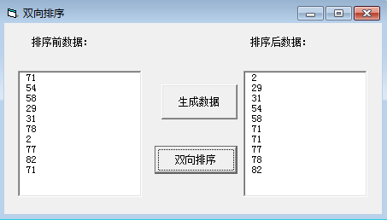
Const n = 10
Dim b(1 To n) As Integer
Private Sub Command1_Click() '双向排序
Dim i As Integer
Dim t As Integer
List2.Clear
For i = 1 To _____①_______
For j = i To _____②________
If b(j) < b(i) Then
t = b(i): b(i) = b(j): b(j) = t
End If
If b(j) > b(n - i + 1) Then
t = b(j): b(j) = b(n - i + 1): b(n - i + 1) = t
End If
Next j
Next i
For i = 1 To n
List2.AddItem Str(b(i))
Next
End Sub
Private Sub Command2_Click() '生成数据
List1.Clear
For i = 1 To 10
b(i) = 1 + Int(Rnd * 100)
List1.AddItem Str(b(i))
Next
End Sub

